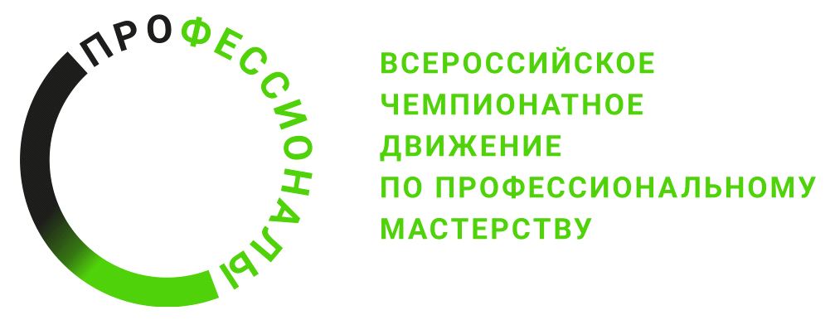

**ПРОГРАММА ПРОВЕДЕНИЯ**

**соревнований по компетенции Сервис на воздушном транспорте**

**Финального этапа Чемпионата**

**по профессиональному мастерству «Профессионалы»**

**Регион проведения г. Санкт-Петербург**

|  |  |
| --- | --- |
| **Общая информация** | |
| **Период проведения** | 25.11.2024 г - 30.11.2024 г. |
| **Место проведения и адрес площадки** | г. Санкт-Петербург, Международный аэропорт Пулково, Пулковское шоссе 41 лит 3 А |
| **ФИО Главного эксперта** | Копышкин Дмитрий Евгеньевич |
| **Контакты Главного эксперта** | 8 (916) 612-99-85 |

|  |  |
| --- | --- |
| **Д-2 / «25» ноября 2024 г.** | |
| 09:00 – 09:30 | Работа с ЦСО. Подготовка конкурсной документации и протоколов |
| 09:30 – 09:45 | Проверка готовности площадки (Акт готовности Площадки) |
| 09:45 – 10:00 | Регистрация экспертов-наставников, индустриальных экспертов (Протокол регистрации экспертов на площадке) |
| 10:00 – 11:00 | Централизованное обучение экспертов |
| 11:00 – 11:45 | Инструктаж волонтеров |
| 11:45 – 12:25 | Инструктаж Экспертной группы по ОТ, подписание протоколов |
| 12:25 – 13:00 | Знакомство экспертов-наставников и индустриальных экспертов с КЗ, КО, планом чемпионата и правилами Чемпионата (Протокол об ознакомлении с Конкурсной документацией Чемпионата**)** |
| 13:00 – 13:40 | ***Обед*** |
| 13:40 – 14:10 | Внесение 30% изменений КЗ (Протокол внесения 30% изменений) |
| 14:10 – 14:40 | Распределение ролей между членами экспертной группы, подписание протоколов |
| 14:40 – 16:40 | Работа с системой ЦСО. Блокировка критериев оценивания (Протокол блокировки критериев оценивания) |
| **Д-1 / «26» ноября 2024 г.** | |
| 08:00 – 09:00 | Регистрация конкурсантов на площадке, Инструктаж по ТБ и ОТ, подписание протоколов (Протокол регистрации конкурсантов на площадке). Жеребьевка рабочих мест (Протокол распределения рабочих мест) |
| 09:00 – 11:00 | Выполнение модуля «А» конкурсантами по направлениям |
| 11:00 – 12:00 | Проверка выполнения модуля «А» |
| 12:00 – 12:30 | Ознакомление конкурсантов с рабочими местами –участники 1, 2 |
| 12:30 – 13:30 | ***Обед участников и экспертов*** |
| 13:30 – 14:00 | Ознакомление конкурсантов с рабочими местами – участники 3, 4 |
| 14:00 – 14:30 | Ознакомление конкурсантов с рабочими местами – участники 5, 6 |
| 14:30 – 15:00 | Ознакомление конкурсантов с рабочими местами – участники 7, 8 |
| 15:00 – 15:30 | Ознакомление конкурсантов с рабочими местами – участники 9, 10 |
| 15:30 – 16:00 | Ознакомление конкурсантов с рабочими местами – участники 11, 12 |
| 16:00 – 16:30 | Ознакомление конкурсантов с рабочими местами – участники 13, 14 |
| 16:30 – 17:00 | Ознакомление конкурсантов с рабочими местами – участник 15 |
| **Д1 / «27» ноября 2024 г. Вторник** | |
| 08:00 – 09:00 | Брифинги на конкурсных площадках. |
| 09:00 – 10:30 | Выполнение Модуля «Б» участники 1, 2 |
| 10.30 – 12:00 | Выполнение Модуля «Б» участники 3, 4 |
| 12:00 – 13:30 | Выполнение Модуля «Б» участники 5, 6 |
| 13.30 – 14:30 | ***Обед участников и экспертов.*** |
| 14.30 – 16:00 | Выполнение Модуля «Б» участники 7, 8 |
| 16:00 – 17:30 | Выполнение Модуля «Б» участники 9, 10 |
| 17.30 – 19:00 | Выполнение Модуля «Б» участники 11, 12 |
| 19.00 – 20:30 | Выполнение Модуля «Б» участники 13, 14 |
| 20.30 – 22:00 | Выполнение Модуля «Б» участник 15 |
| 22.00 – 23:00 | Подведение итогов конкурсного дня. Внесение результатов в ЦСО. |
| **Д2 / «28» ноября 2024 г.** | |
| 08:00 – 09:00 | Брифинги на конкурсных площадках. |
| 09:00 – 10:30 | Выполнение Модуля «В» участники 1, 2 |
| 10:30 – 12:00 | Выполнение Модуля «В» участники 3, 4 |
| 12:00 – 13:30 | Выполнение Модуля «В» участники 5, 6 |
| 13.30 – 14:30 | ***Обед участников и экспертов*** |
| 14.30 – 16:00 | Выполнение Модуля «В» участники 7, 8 |
| 16:00 – 17:30 | Выполнение Модуля «В» участники 9, 10 |
| 17:30 – 19:00 | Выполнение Модуля «В» участники 11, 12 |
| 19.00 – 20:30 | Выполнение Модуля «В» участники 13, 14 |
| 20.30 – 22:00 | Выполнение Модуля «В» участник 15 |
| 22.00 – 23:00 | Подведение итогов дня. Внесение результатов в ЦСО. |
| **Д3 / «29» ноября 2024 г.** | |
| 08:00 – 09:00 | Брифинги на конкурсных площадках. |
| 09:00 – 10:30 | Выполнение Модуля «Г, Д» участники 1, 2 |
| 10.30 – 12:00 | Выполнение Модуля «Г, Д» участники 3, 4 |
| 12:00 – 13:30 | Выполнение Модуля «Г, Д» участники 5, 6 |
| 13.30 – 14:30 | ***Обед участников и экспертов*** |
| 14:30 – 16:00 | Выполнение Модуля «Г, Д» участники 7, 8 |
| 16:00 – 17:30 | Выполнение Модуля «Г, Д» участники 9, 10 |
| 17:30 – 19:00 | Выполнение Модуля «Г, Д» участники 11, 12 |
| 19.00 – 20:30 | Выполнение Модуля «Г, Д» участники 13, 14 |
| 20.30 – 22:00 | Выполнение Модуля «Г, Д» участник 15 |
| 22.00 – 23:00 | Собрания экспертов: подведение итогов дня. Внесение результатов в ЦСО. |